**MATERIAL DE CLASE SEMANA N° 03**

|  |  |
| --- | --- |
| Programa de Estudio: | Computación e Informática |
| Unidad Didáctica: | Desarrollo de aplicaciones |
| Docente: | Bolaños Victoria Ivan Arturo |
|  |  |

# Conectar php a una base de datos.

#### Que haremos

* + - * Levantar una base de datos desde un archivo SQL
      * Hacer consultas a traves de php hacia la base de datos MySQL
      * Crear clases en PHP para representar objetos de la base de datos
      * Realizar consultas a la base de datos usando objetos de PHP

HerramientasI'm learning about relative commit references and trying to understand the following git log --oneline --graph output provided in a lesson.

[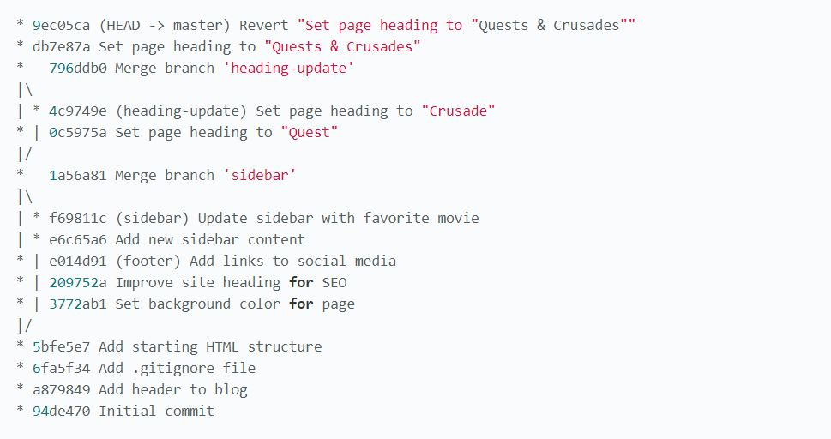](https://i.stack.imgur.com/1gSeO.jpg)

In the lesson it says that given HEAD points to the 9ec05ca commit, HEAD^^^ (meaning the great-grandparent commit) is the 0c5975a commit. But it seems to me 4c9749e should be the great grandparent, if each SHA is a direct descendant of the one below it. Any clarification appreciated

XAMMP https://www.apachefriends.org/es/index.html

MySQL Workbench(opcional) https://dev.mysql.com/downloads/workbench/

VisualStudio Code(opcional) https://code.visualstudio.com/

#### Levantar la base de datos

1. Instalar XAMMP
2. Instalar MySqlWorkbench
3. Conectar MySql Workbench a la base de datos
   1. Abrir workbench
   2. Crear una nueva coneccion

|  |
| --- |
|  |
|  |

* 1. Rellenar los datos

|  |
| --- |
|  |
| 1: Nombre de coneccion: local *cualquier nombre  2: Hostname: IP o dns del servidor * 127.0.0.1  3: Port: Puerto tcp del servidor * 3306  4: Username: nombre de usuario *root  5: Password: Clave de la BD * no lo tocamos |

|  |
| --- |
|  |
| Ok para continuar |

1. Cargar la base de datos desde el script sql
   1. Abrir el archivo SQL y continuar

|  |
| --- |
|  |
| En el menu File selección “Open Sql Script”  Buscar el archivo de sql descargado anteriormente  aceptar |

* 1. Ejecutar el script

|  |
| --- |
|  |
| Clic en el icono de rayo para ejecutar |

* 1. Actualizar lista de esquemas

|  |
| --- |
|  |
| 1: Clic en el icono de recargar  2: En la lista ahora debe aparecer mydb |

* 1. Verificar la tablas

|  |
| --- |
|  |
| 1: clic en mydb  2: clic en tables  3: ahora puedes ver las tablas |

1. [Opcional]Levantar la Base desde el diagrama de workbench
   1. Descargar el modelo

|  |
| --- |
|  |
| Desde drive descargar el archivo “diagramatienda.mwd”  https://drive.google.com/file/d/1EnH1K6OzLi5rm3IzaWnz4AU4ssiWXpfp/view?usp=sharing |

* 1. Abrir el modelo

|  |
| --- |
|  |
| Clic en el menu “File” entonces seleccionamos “open model”  Luego seleccionamos el archivo descargado |

|  |
| --- |
|  |
| Ya se puede ver el modelo |

* 1. Generar la base de datos desde el esquema

|  |
| --- |
|  |
|  |
|  |
|  |
|  |
|  |
|  |
|  |
|  |
| Se puede observar el codigo sql generado  1: clic en continuar  A: opcionalmente puedes guardar el script sql en un archivo  B: opcionalmente puede copiar el script sql al portapapeles |
|  |
| Listo, puedes cerrar |

1. [Opcional]Levandar la base de datos desde el archivo de script SQL
   1. Descargar el script sql de creacion de tablas desde drive

|  |
| --- |
|  |
| Descargar script desde drive |

#### Hacer consultas a traves de php hacia la base de datos MySQL

1. Conectar a la BD

|  |
| --- |
| <?php  // Acceder al servidor de base de datos MySQL  //1: crear una coneccion con la BD  $con = mysqli_connect('127.0.0.1', 'root', 'rootpwd', 'tiendaDb', 3306); |

1. Lanzar una consulta a la tabla productos

|  |
| --- |
| // crear una consulta sql  $sql = "  SELECT * FROM tiendaDb.Producto;  ";  // ejecutar la consulta  $res = mysqli_query($con, $sql);  // mostrar la informacion  while ($fila = mysqli_fetch_assoc($res)) {  echo $fila['nombre']."<br>";  } |

1. Consultar la tabla productos

#### Crear clases en PHP para representar objetos de la base de datos

1. Crear la clase Marca
2. Crear la clase Producto
3. Crear la clase Proveedor
4. Crear la clase Compra
5. Crear la clase Compra detalle

#### Realizar consultas a la base de datos usando objetos de PHP

1. Crear y consular marcas
2. Crear y consultar productos
3. Crear y consular proveedores
4. Crear un objeto de compra con su respectivo detalle